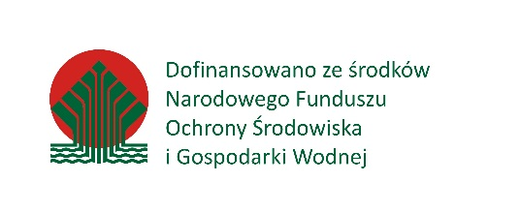

**Oświadczenie o braku powiązań**

………………………………………………….

*Dane Wykonawcy / Pieczęć Wykonawcy (o ile posiada)*

**OŚWIADCZENIE O BRAKU POWIĄZAŃ KAPITAŁOWYCH LUB OSOBOWYCH**

Ja niżej podpisany/a, …………….………………………..………………………………………..…… reprezentujący/a:

………………………………………………………………………………………………………………………………………… **oświadczam, że nie jestem powiązany/a osobowo lub kapitałowo z Zamawiającym,** tj.

Fundacją na rzecz Rozwoju Polskiego Rolnictwa

Przez powiązania osobowe lub kapitałowe Wykonawcy rozumie się wzajemne powiązania pomiędzy Zamawiającym lub osobami upoważnionymi do zaciągania zobowiązań w imieniu Zamawiającego lub osobami wykonującymi w imieniu Zamawiającego czynności związane z przygotowaniem i przeprowadzeniem procedury wyboru Wykonawcy, a Wykonawcą, polegające w szczególności na:

1. uczestniczeniu w spółce jako wspólnik spółki cywilnej lub spółki osobowej;
2. posiadaniu co najmniej 10% udziałów lub akcji;
3. pełnieniu funkcji członka organu nadzorczego lub zarządzającego, prokurenta, pełnomocnika;
4. pozostawaniu w związku małżeńskim, w stosunku pokrewieństwa lub powinowactwa w linii prostej (rodzice, dzieci, wnuki, teściowie, zięć, synowa), w stosunku pokrewieństwa lub powinowactwa w linii bocznej do drugiego stopnia (rodzeństwo, krewni małżonka/i) lub pozostawania w stosunku przysposobienia, opieki lub kurateli.
5. pozostawaniu w stosunku zatrudnienia lub ciągłym stosunku cywilnoprawnym lub gospodarczym.

…………………………..(miejscowość, data)

………………………………………………

*(Wykonawca lub osoba działająca   
w imieniu Wykonawcy)*